56 - Planificación de actividades de apoyo lingüístico en la comunidad
Finalidad: Ofrecer orientación sobre cómo organizar actividades que pongan a los refugiados en contacto con la comunidad.
Nota: A lo mejor, los refugiados a los que prestamos ayuda no pueden abandonar el perímetro de su centro de acogida. Hay que comprobar esto antes de planificar actividad alguna.
1. Decidir dónde ir
Hacer una lista de los lugares a los que solemos ir habitualmente en nuestro día a día, por ejemplo:
 |  |  | 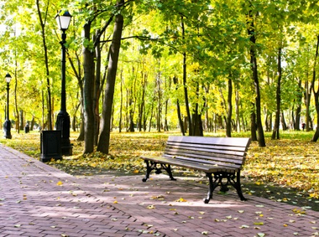
La farmacia | El supermercado | El mercado | El parque
Buscar en Internet y en la prensa local eventos gratuitos en el vecindario o la ciudad. Buscar información también en carteles y avisos que veamos por la calle. Hacer una lista, anotando el sitio y el lugar. A continuación se dan algunas ideas:
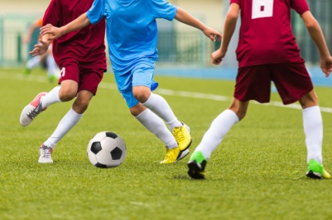 | 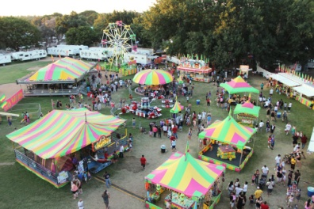 |  | 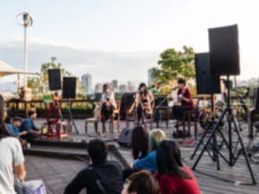
Eventos deportivos | Ferias | Manualidades | Música
2. Organizar la salida
Debatir lo siguiente con el grupo de refugiados:
¿Adónde vamos? | ¿Dónde quedamos? | ¿A qué hora quedamos?
¿Cómo vamos?
 | 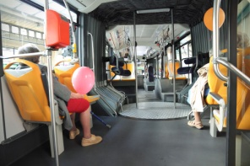 | 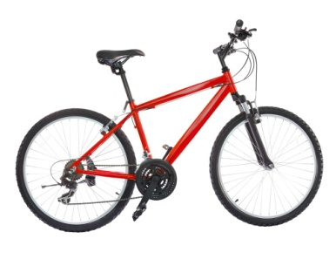 | ?
A pie | En autobús, tranvía o metro | En bicicleta
Frases útiles al planificar la salida:
- Vamos a ... ¿Podemos ir a …?
- ¡Buena idea!/¡Sí, perfecto!
- Vamos andando/en autobús/... ¿Vamos a pie…?
- ¿Dónde quedamos?/¿Cuándo quedamos?
- Me llevo el móvil/una botella de agua/un mapa/un paraguas…
3. Preparar el vocabulario (véase el apartado de “Supuestos” para el apoyo lingüístico)
Ejemplo: frases útiles para acudir al mercado:
- ¿Cómo se llama esto?
- ¿Me pone por favor medio kilo de…?
- ¿Cuánto es?
- ¿Tiene…? /¿Dónde puedo encontrar…?
- ¿Puedo hacer una foto?
- Sí, por favor/No, gracias.
- Precios (1,10 euros).
- Nombres de frutas y verduras.
- Fresco.
- Barato.
- Casero, bio.
- ¿Quiere probar esto?
Algunas sugerencias para hablar con otras personas:
- En nuestra clase de idiomas estamos haciendo un proyecto.
- ¿Le puedo preguntar algo?
- ¿Podemos grabarlo?
- ¿Con cuánta frecuencia viene por aquí?
- ¿Cuál es su parte preferida de la ciudad?
- ¿Qué le gusta del mercado?
4. Tras la salida: escribir sobre la experiencia. Pueden añadirse también imágenes u otros elementos
- Los refugiados que sepan escribir pueden redactar un breve texto sobre la salida y sobre su impresión de lo que han visto.
- Los refugiados que estén todavía aprendiendo a leer y a escribir en la lengua de destino pueden hacer anotaciones basándose en las siguientes indicaciones:
Fecha y lugar:
- Palabras y expresiones nuevas que hayamos oído.
- Cosas que se hayan dicho o que se habrían querido decir.
- Descripción del lugar: ¿Qué era nuevo/distinto? ¿Qué resultaba conocido?
- ¿Nos gustaría volver? ¿Por qué? ¿Por qué no?

